ACTA

CUARTA SESIÓN DE LA COMISION EDILICIA DE PROMOCION CULTURAL

2 DE JUNIO DE 2016

PRESIDENTA DE LA Buenas tardes Señora Presidenta, compañeras COMISIÓN: y compañeros Regidores, Secretario de Actas

y Acuerdos, y demás asistentes que nos acompañan; agradezco su puntual asistencia a la Cuarta Sesión Ordinaria de la Comisión Edilicia de Promoción Cultural.

Con fundamento en el artículo 27 de la Ley del Gobierno y la Administración Pública Municipal; así como en los artículos así como en los artículos 73, 74, 77, 78, 82, 84, 85, 86, y demás relativos de! Reglamento del Gobierno y de la Administración Pública del Ayuntamiento Constitucional de San Pedro Tlaquepaque; Siendo las 12.38 horas, del día 2 de junio de 2016, me permito nombrar lista de asistencia y verificar si existe quorum legal de los integrantes de ésta Comisión Edilicia y de la Comisión Edilicia de Reglamentos Municipales y Puntos Legislativos; a efecto de iniciar la sesión y declarar validos los acuerdos que aquí se tomen.

La Comisión Edilicia de Promoción Cultural

Presidenta María Elena Limón García...  
presente

Regidora Mima Citlalli Amaya de Luna...  
presente

Regidor Marco Antonio Fuentes Ontiveros...  
presente

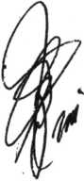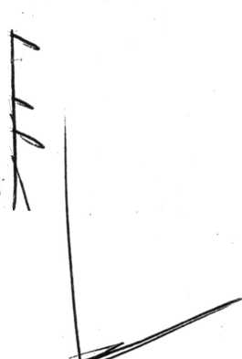

Regidora Carmen Lucía Pérez Camarena... presente

La de la voz: presente.

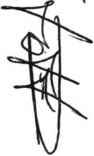

PRESIDENTA DE LA COMISIÓN:

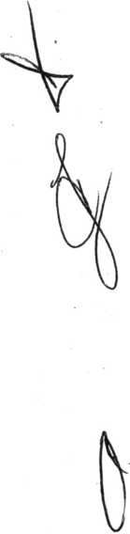

La Comisión Edilicia de Reglamentos  
Municipales y Puntos Legislativos :

Síndico Juan David García Camarena...  
presente

Regidora Marcela Guadalupe Aceves Sánchez  
Ausente

Regidor Orlando García Limón... presente  
Regidor Adenawer González Fierros...  
presente

Regidor Luis Armando Córdova Díaz...  
Ausente

Regidor Miguel Silva Ramírez... presente  
Regidora Daniela Elizabeth Chávez Estrada...  
Ausenté.

Regidora Lourdes Celenia Contreras

González... presente

Regidora Mima Citlalli Amaya de Luna...

presente

Regidor Edgar Ricardo Ríos de Loza...  
presente

La de la voz... Presente

Se declara que existe quorum legal de la  
Comisión Edilicia convocante y de la  
coadyuvante.

Para regir esta sesión, propongo a Ustede  
señoras y señores Regidores, el Orden del D

que les fue propuesto con la anticipación

que se refiere el artículo 87 fracciones VI y VI

del Reglamento del Gobierno y de la  
Administración Pública del Ayuntamiento  
Constitucional de San Pedro Tlaquepaque,  
para su desahogo el día de hoy.

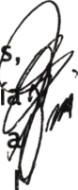

Si están de acuerdo con el Orden del Día  
propuesto, les pido lo manifiesten levantando  
su mano.

probado.

Pasando al TERCER punto del Orden del Día,  
someto a la consideración de los integrantes  
de las Comisiones Edilicias de Promoción

ultural y de Reglamentos Municipales y

untos Legislativos; el dictamen que resuelve  
I turno que integra el Punto de Acuerdo

74/2016/TC, mismo que aprueba el turno a  
las comisiones presentes, y que se refiere a la  
adición de dos fracciones al artículo 104 del  
Reglamento del Gobierno y de la  
Administración Pública del Ayuntamiento  
Constitucional de San Pedro Tlaquepaque...  
¿Alguno de ustedes desea hacer uso de la voz?

SINDICO JUAN DAVID GARCÍA CAMARENA

REGIDORA SILVIA NATALIA ISLAS

Solamente presidenta quiero proponer que en el segundo punto de acuerdo en la modificación de la fracción XII, agregar “patrimonio histórico”, para quedar: XII. Velar por la correcta promoción que se efectúa con relación al patrimonio histórico, cultural y artístico del municipio, así como su rescate y conservación.

Una vez analizado el dictamen, y si están d  
acuerdo en aprobarlo con la modificación qu

se propone por parte del Síndico, les preguntó  
si lo aprueban; de ser así, lo manifiesten  
levantando su mano...

Aprobado

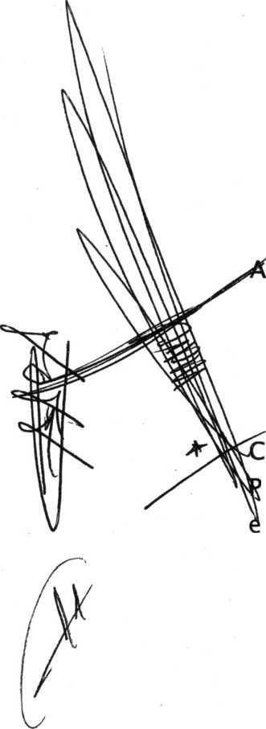

Una vez aprobado el dictamen, y para agilizar tiempo, vamos a pasarlo para que sea firmado por cada uno de ustedes en este momento.

En relación al CUARTO punto del Orden del Día, les consulto si alguno de Ustedes desea tratar algún asunto adicional.

Si no hay otro asunto que tratar, en desahogo del QUINTO punto del Orden del Día, se da por concluida esta Sesión, siendo las 1 2:44 horas.

COMISION EDILICIA DE PROMOCIÓN  
CULTURAL

REGIDORA SILVIA NATALIA ISLAS PRESIDENTA

C. MARIA ELENA LIMÓN GARCÍA PRESIDENTA MUNICIPAL VOCAL

REGIDOR/ AMAYA DE LUNA

VOCAL

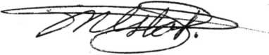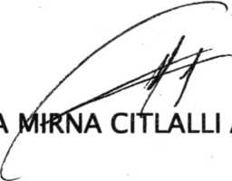

**&uí»v**

REGIDOR MARCO

ONTIVEROS

VOCAL

NTONIO FUENTES

REGIDO^^AR^m^^^^^^^RE^A

VOCAL

COMISION EDILICIA DE REGLAMENTOS MUNICIPALES Y PUNTOS LEGISLATIVOS

SÍNDICO JUAN DAVID  
PRESIDENTE

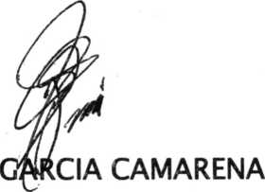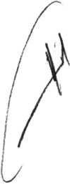

REGIDORA MARCELA GUADALUPE ACEVES

SANCHEZ

VOCAL

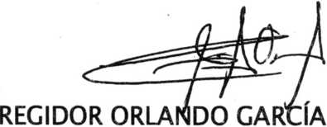

/

LIMÓN

VOCAL

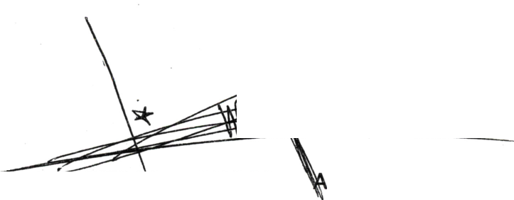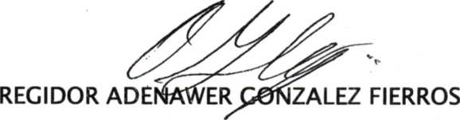

VOCAL

REGIDOR LUIS ARMANDO CORDOVA DIAZ VOCAL

REGI ^MIREZ

VOCAL

REGIDORA DANIELA ELIZABETH CHÁVEZ

ESTRADA

VOCAL

REGIDORA LOURDES CELENIA CONTRERAS

GONZÁLEZ

VOCAL

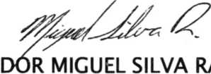

REGIDO

VOCAL

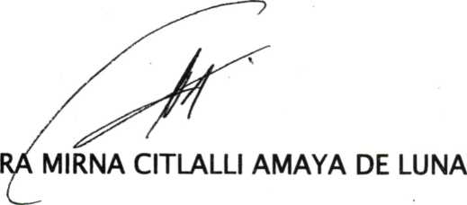

REGIDORA SILVIA NATALIA ISLAS VOCAL

EDGAR RICAR VOCAL

S DE LOZA

